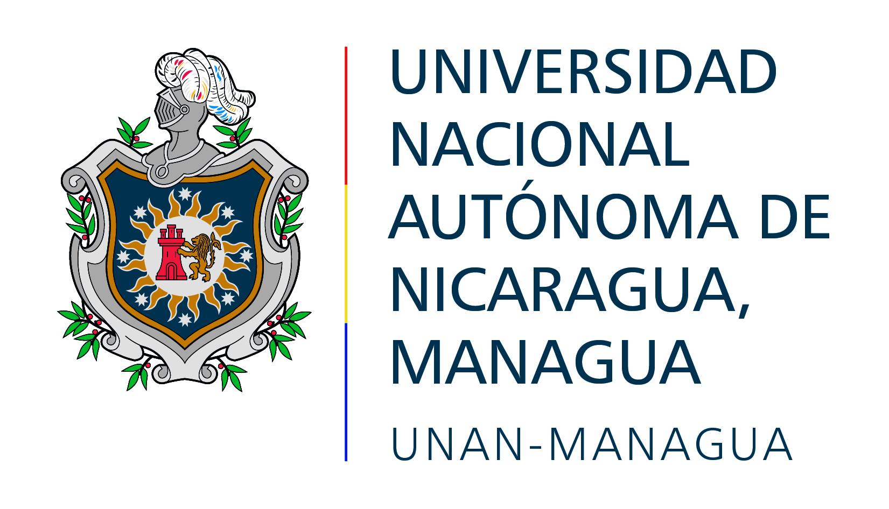

Facultad Regional Multidisciplinaria de Estelí

“Leonel Rugama Rugama”

Telefax: 713-7750
Estelí, Nicaragua

UNIVERSIDAD NACIONAL AUTONOMA DE NICARAGUA

Facultad Regional Multidisciplinaria de Estelí

“Leonel Rugama Rugama”

Administración

Telefax: 713-7750
Estelí, Nicaragua

ACTA DE ELIMINACIÓN DE DOCUMENTOS
Nº ## - ####
En las instalaciones de la Facultad Regional Multidisciplinaria de Estelí (FAREM-Estelí), los días ## y ## de xxxxxxx del año ####, de ##:## a ##:## de la xxxxxxx, se llevó a cabo el proceso de xxxxxxxxxxx de todos los documentos mencionados en el Acta de autorización para eliminación de documentos No. ## - ####, firmada por: Nombres-y-apellidos (Área), Nombres-y-apellidos (Área), Nombres-y-apellidos (Área), y Nombres-y-apellidos (Área), en la que se detallan los documentos de las áreas: Xxxxxxxxxxxxx, Xxxxxxxxxxxxxx y Xxxxxxxxxxxx, considerados de carácter transitorio y sin vigencia administrativa y en algunos casos copias, por tanto, no aptos para cambiar su estado a documentos históricos.
En constancia de lo anterior, se firma la presente acta, por las personas participantes de dicho proceso.

XXx. Nombres-y-apellidos  Cargo  Supervisor | XXx. Nombres-y-apellidos  Cargo  Supervisor
XXx. Nombres-y-apellidos  Cargo  Encargado del traslado | XXx. Nombres-y-apellidos  Cargo  Encargado del traslado

Cc./ Archivo Central
XXx. Nombres-y-apellidos. Área
XXx. Nombres-y-apellidos. Área
XXx. Nombres-y-apellidos. Área

